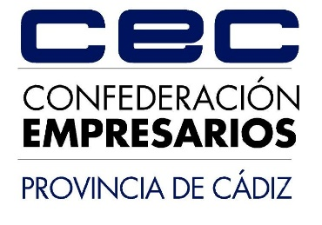
SOLICITUD DE PARTICIPACIÓN EN UN ENCUENTRO EMPRESARIAL HISPANO – PORTUGUÉS, EN EL ÁMBITO AERONÁUTICO, EN LAS REGIONES DE ALENTEJO Y DE LISBOA (PORTUGAL)- PROYECTO DIPUACTIVA_SEPTIEMBRE 2021

DENOMINACIÓN DE LA EMPRESA/ENTIDAD

CIF

DIRECCIÓN POSTAL

BREVE DESCRIPCIÓN DE LA ACTIVIDAD DE LA EMPRESA/ENTIDAD (Si lo desea puede anexarnos un dossier corporativo de su empresa)

PERSONA QUE ASISTIRÍA AL EVENTO

DNI / NIF / NIE

CARGO EN LA INSTITUCIÓN/EMPRESA

TELÉFONO/EMAIL

SOLICITA SER BENEFICIARIO DEL ENCUENTRO EMPRESARIAL HISPANO – PORTUGUÉS, EN EL ÁMBITO AERONÁUTICO, EN LAS REGIONES DE ALENTEJO Y DE LISBOA (PORTUGAL)- DIPUACTIVA
“Financiado en un 100% por el Área de Coordinación y Desarrollo Estratégico, Productivo y Social de la Excma. Diputación Provincial de Cádiz, dentro del marco del convenio 2021, de 25 de marzo, para el Proyecto “Acciones destinadas para la recuperación económica y consolidación del tejido empresarial en la provincia de Cádiz”, entre la Excma. Diputación Provincial de Cádiz y la Confederación de Empresarios de la Provincia de Cádiz, prevista en el acuerdo marco DIPUACTIVA2021. EXPTE.DIPUACTIVA-CEC.13.
FECHA:
FIRMA:

En cumplimiento del Reglamento General de Protección de Datos y de la Ley de Servicios de la Sociedad de la Información y del Comercio Electrónico, le comunicamos que la Confederación de Empresarios de la Provincia de Cádiz es responsable de los datos personales que puedan contenerse en este Formulario de solicitud. Este mensaje ha sido enviado conforme a los datos que existen en nuestros ficheros informatizados que usted nos facilitó en su día.
Los derechos que se le confieren en virtud de la anterior normativa es: rectificar, acceder, suprimir sus datos, solicitar la portabilidad de los mismos, oponerse al tratamiento y solicitar la limitación de éste, pudiendo ejercerlos a través del email protecciondedatos@empresariosdecadiz.es
En colaboración con:

